# 畅想之星电子书使用指南

**一、平台简介**

畅想之星电子书平台，是面向B2B馆配电子图书市场，和出版社深度合作建立的集版权管理、新书发布、电子书采购、销售、阅读与知识发现于一体的综合性服务平台。目前该平台已经有400余家供货商入驻，中文电子书总数量超过40万品种、每月更新超过5000种电子书、年更新不低于6万种。涉及学科包括哲学、经济学、法学、教育学、文学、历史学、理学、工学、农学、医学、军事学、管理学、艺术学和交叉学科十四大门类。

**二、系统访问方式**

1、PC端网址：[https://www.cxstar.com/zsdx.htm](https://www.cxstar.com/xxyxy.htm)

2、微信端：

（1）方法一：微信扫一扫下方学校专属定位认证二维码

（2）方法二：微信关注“北京畅想之星”的微信公众号→产品中心→畅想之星电子书

3、手机APP：扫描下方二维码安装畅想之星APP；或者手机“应用市场”搜索“畅想之星”下载客户端

  

学校二维码 畅想之星公众号二维码 畅想之星APP二维码

**三、使用说明**

**（一）使用权限**

（1）校园内，在IP范围内无需登录可直接阅读电子书。

（2）校园外，须使用注册账号绑定所属单位登录后阅读使用。

**（二）校内微信端登录认证方式**

1、在指定范围内，微信扫一扫上方学校专属定位认证二维码，输入手机号码并获取验证码后，点击“关联手机号”，认证成功。

2、进入登录页面，→选择“微信注册”，输入手机号码并获取验证码后，点击“关联手机号”，→点击“认证图书馆”→点击“定位认证”。

3、采用“定位认证”读者需要在指定范围内认证（中大校园内）

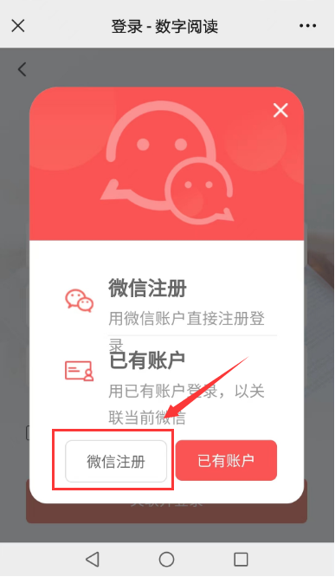 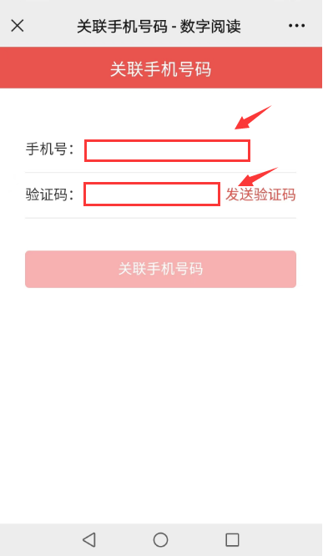

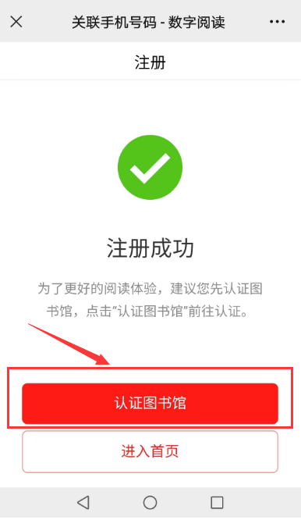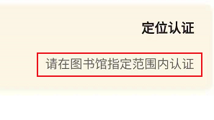

1. **APP端登录方式**

1、进入app，点击“我的---登录”，选择下面微信图标登录

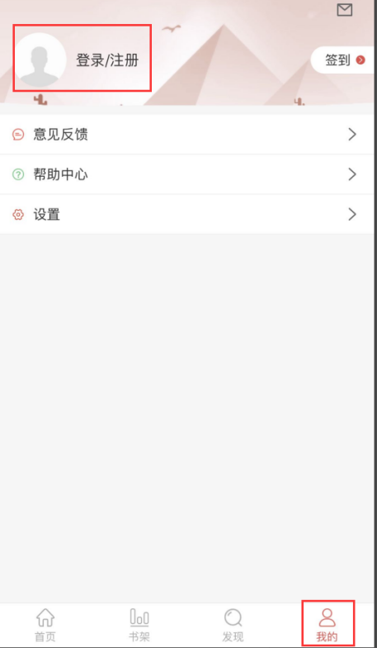 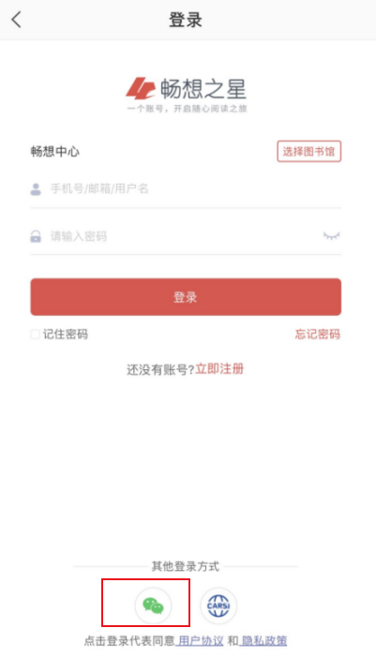

**（四）PC端登录方式**

输入PC端网址，直接点击微信图标，用之前定位认证登录过的微信，扫描页面上的微信二维码即可登录阅读。

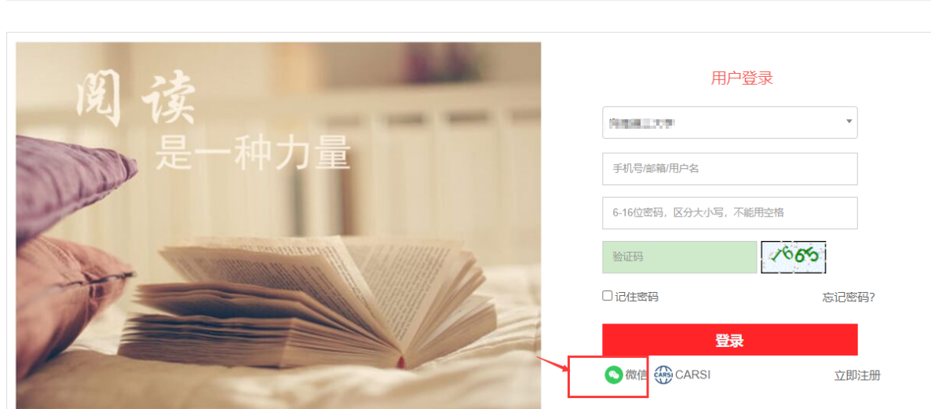

# 四、个人中心

个人中心保存用户操作使用的数据记录，包括阅读、荐购、收藏、评论纠错等记录，进入用户设置或者个人信息可以修改个人信息、绑定图书馆、关联账号等操作。

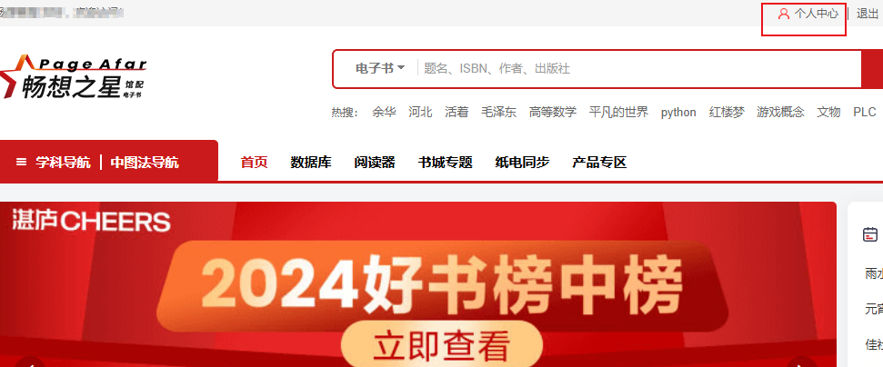

PC端个人中心

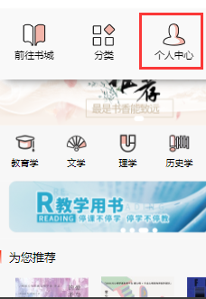 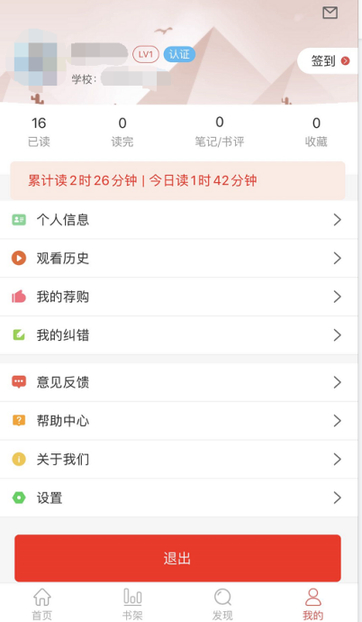

微信、app端个人中心